**Régles de lecture**

* Le russe est une langue slave qui écrit avec l'alphabet cyrillique.
* L’alphabet cyrillique est issu de l’alphabet grec et se compose de 33 lettres dont 10 voyelles, 21 consonnes et 2 symboles.
* L’orthographe russe est phonétique et morphologique. Donc vous pouvez comprendre la difference entre l’écriture et la prononciation.
* Il faut prononcer presque toutes les lettres qui composent les mots.
* Il n’y a pas d’accent fixe en russe. L’accent est à retenir.
* L’articulation russe est moins énergique qu’en français.
* Il y a des voyelles qui sont réduites en position inaccentuée. Par exemple le « o » se prononce souvent comme le « a ».
* Les consonnes jouent un rôle important dans le système phonétique russe.
* En russe, il existe beaucoup de sons qui sont absents en français.
* En russe les oppositions « consonne molle / consonne dure » et « consonne sourde / consonne sonore » sont très inportantes.
* Il n’y a pas de durée de voyelles.

**Alphabet**

* Аа – comme « a » français
* Бб – comme « b » fr.
* Вв – comme « v » fr.
* Гг – comme « g » fr. dans le mot « garage »
* Дд – comme « d » fr.
* Ее – comme « ie » dans le mot « miel »
* Ёё – comme « yo » dans le mot « yoga »
* Жж – comme « j » fr.dans le « je » ou « g » dans le mot « geste »
* Зз – comme « z » fr.
* Ии – comme « i » fr.
* Йй – comme « il » dans le mot « travail », c’est une consonne
* Кк – comme « c » dans le mot « cas »
* Лл – comme « l », MAIS cette consonne peut être dure en russe
* Мм – comme « m »
* Нн – comme « n »
* Оо – comme « au » dans le mot « pauvre »
* Пп – comme « p »
* Рр – comme « r », MAIS roulé
* Сс – comme « s » dans le mot « sage »
* Тт – comme « t » 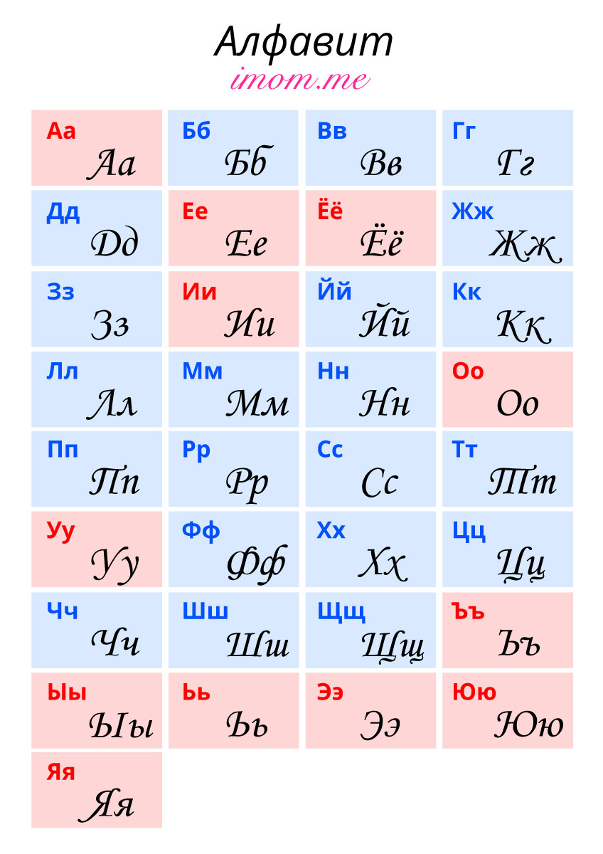
* Уу – comme « ou » dans le mot « sou »
* Фф – comme « f »
* Хх – comme « kh », MAIS ce son n’a pas d’équivalent français. L’articulation semble à l’articulation de [k] mais le dos de la langue ne touche pas le palais mou. Le son ressemble à celui qu’on peut entendre quand on éteint une bougie.
* Цц – comme « ts » dans le mot « tsar »
* Чч – comme « tch » dans le mot « chao », MAIS ce son n’a pas d’équivalent français.
* Шш – comme « ch » dans le mot  « chat »
* Щщ – comme « ch » , MAIS mou
* Ъ – signe dure, muet, pas de son
* Ы – son particulier qui n’existe pas en français; entre « **i », « é » et « ou » français**
* Ь – signe mou, lettre muette, pas de son
* Ээ – comme « è» dans le mot « mère »
* Юю – comme « you » dans le mot « yourte »
* Яя – comme « ya » dans le mot « Yalta »

**Présentation**

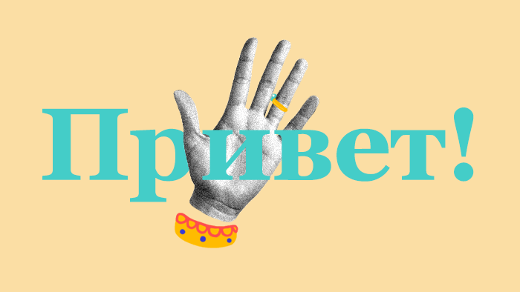

* Здравствуйте / привет – bonjour / salut
* Меня зовут – je m’appelle
* Я француз / француженка – je suis français(e)
* Я студент(ка) – Je suis étudiant(e)

**Ça va? Как дела?**

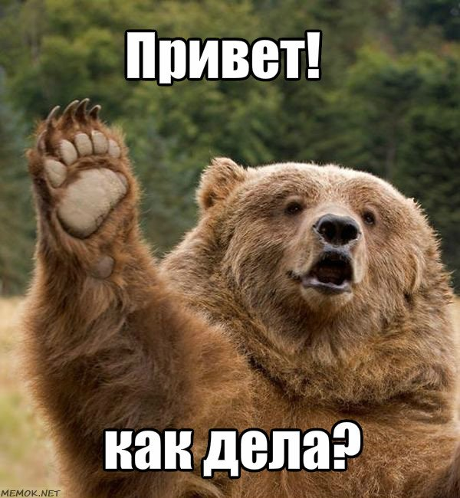

* Хорошо – bien
* Плохо – mal
* Нормально – normalement
* Неплохо – pas mal
* Отлично – super
* Как всегда – comme toujours, comme d’habitude

**Je suis… / Я…**

* филолог [filolak] philolak
* физик [fizik] physicien
* социолог [satsiolak] sociologue
* математик [matimatik] matématicien
* на информатике [na infarmatiki] dans l’informatique
* искусствовед [iskoustvavet] spécialiste en arts
* биолог [biolak] biologue
* лингвист [lingvist] linguiste

**Pronoms personelles**

|  |  |
| --- | --- |
| **Singulier** | **Pluriel** |
| **Я - Je**  **Ты - Tu**  **Он - Il**  **Она - Elle**  **Оно – pron.neutre** | **Мы - Nous**  **Вы - Vous**  **Они – Ils (+Elles)** |

**Кто? Qui est-ce ?**

|  |  |
| --- | --- |
| **Вопрос** | **Ответ** |
| **Кто́ э́то?**  **Któ éta ?**  **Qui est-ce ?** | **Э́то студе́нт**  **Éta studént**  **C’est un étudiant** |

**Что? Qu’est-ce que c’est ?**

|  |  |
| --- | --- |
| **Вопрос** | **Ответ** |
| **Что́ э́то?...**  **Chtó éta ?**  **Qu’est-ce que c’est ?** | **Э́то телефóн.**  **Etá telefón**  **C’est un téléphone.** |

**Это…**

|  |  |  |  |
| --- | --- | --- | --- |
| **Э́то сто́л.**  **Éta stól.**  **C’est une**  **table.** | **Э́то вода́.**  **Éta vadá.**  **C’est de l’**  **eau.** | **Э́то**  **телефо́н.**  **Éta telefón.**  **C’est un**  **téléphone.** | **Э́то**  **Каранда́ш.**  **Éta**  **Karandách.**  **C’est un**  **crayon.** |

**Это не…**

|  |  |
| --- | --- |
| **Э́то кни́га?**  **Éta kníga ?**  **Est-ce un livre ?** | **Э́то не кни́га. Э́то ко́фе.**  **Éta ne kníga. Éta kófe.**  **Ce n’est pas un livre.**  **C’est un café.** |

**Упражнение/ Exercice 1. Ecrivez les phrases en lettres cyrilliques.**

Da/Net.___________________________________________

Izvini.____________________________________________

Pereryv._________________________________________

Mójno ?___________________________________________

Ponyátno ?_________________________________________

Tchitáill !________________________________________

Ya ne ponimáyou.___________________________________

Kak po-roússki … ?___________________________________

Horocho !___________________________________________

**Словарь/Slovar/Vocabulaire**

|  |  |  |
| --- | --- | --- |
| приве́т | privét | salut |
| я | ya | je |
| студе́нт | stoudént | etudiant |
| кто́ | któ | qui |
| что́ | chtó | que |
| э́то | éta | ce |
| кни́га | kníga | un livre |
| сто́л | stól | une table |
| ко́фе | kófye | le café |
| вода́ | vadá | l’eau |
| телефо́н | tyelyefón | un téléphone |
| каранда́ш | karandách | un crayon |

**Домашнее задание/Domachnyeye  
zadanie/Devoir**

* Vous apprenez les mots du vocabulaire.
* Vous commencez à apprendre l’alphabet.
* Vous faites un petit dialogue pour le présenter en classe.
* Vous écrivez votre nom et prénom en cyrillique.
* Une question : comment dit-on Madame/Monsieur en russe ?